花蓮縣花蓮市明廉國民小學111學年度校訂課程成果報告

主題：溫暖小太陽

年級：三年級

成果照片：

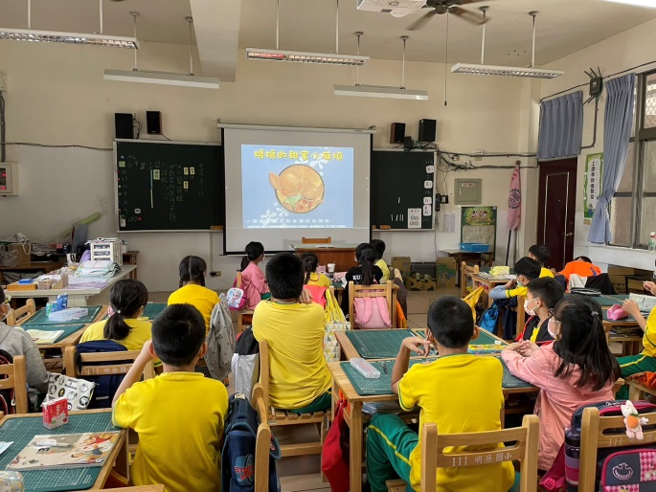 | 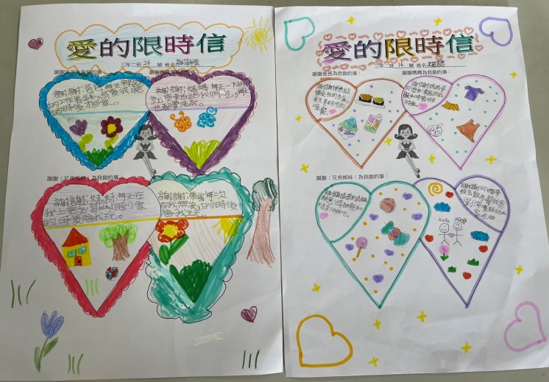
圖片說明：觀看「媽媽的甜蜜小麻煩」繪本動畫 | 圖片說明：「愛的限時信」，表達對家人的感謝
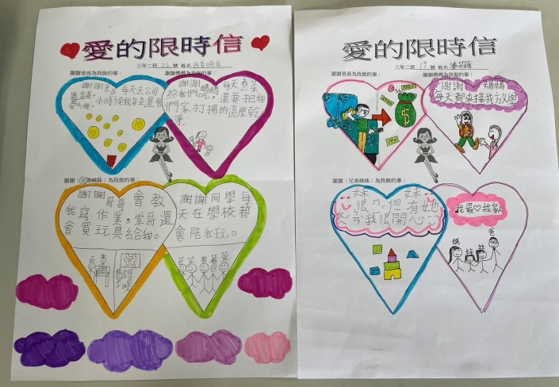 | 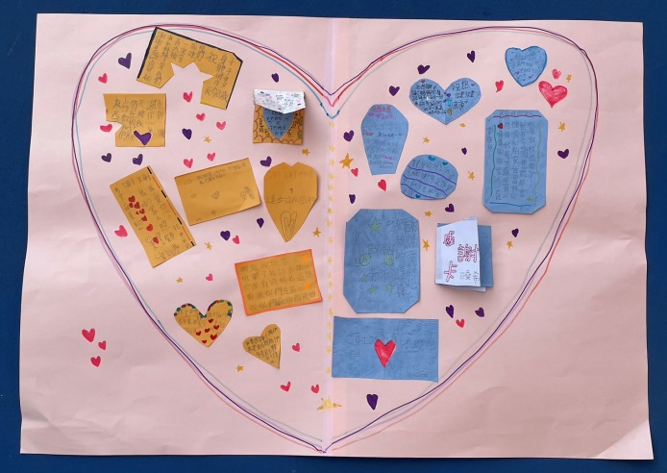
圖片說明：「愛的限時信」，表達對家人的感謝 | 圖片說明：學生寫下感謝卡，表達對家人的感謝
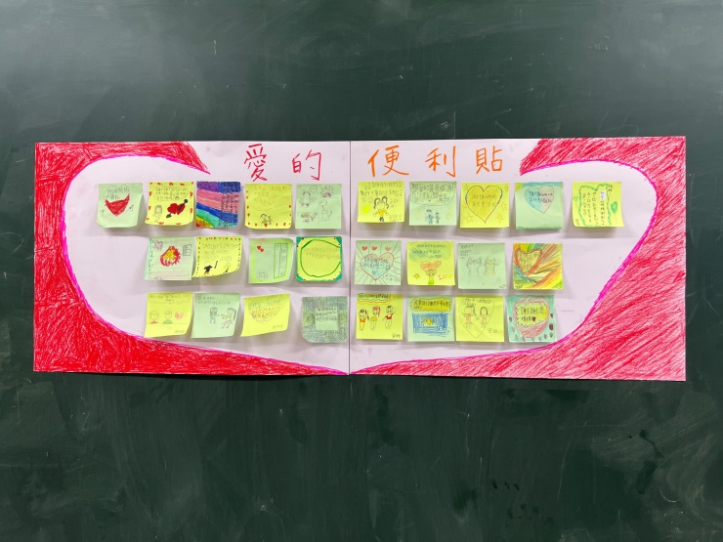 | 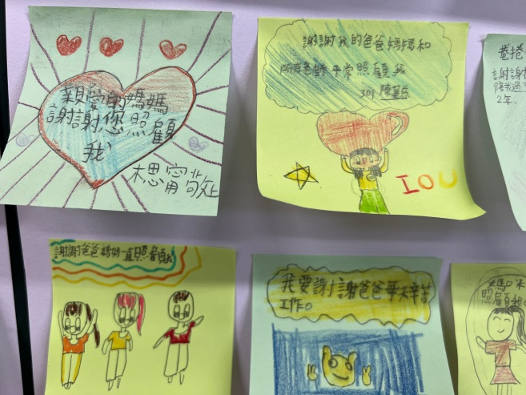
圖片說明：學生完成愛的便利貼活動 | 圖片說明：學生完成愛的便利貼活動

